Для пополнения кадров молодыми работниками и для стабильной работы предприятия востребованы основные профессии горно-перерабатывающего производства:

Проходчики

Выполняет весь комплекс работ по проходке горизонтальных,
наклонных и вертикальных горных выработок. Возведение всех видов крепи в горизонтальных и наклонных выработках, установка и разработка опалубки, установка арматуры. Разработка взрывной породы (грунта). Ведет бурение шпуров и скважин самоходными буровыми установками. Выполняет работы по погрузке горной массы и бурению шпуров с применением погрузочных машин с навесным буровым оборудованием. Занимается скреперованием горной массы в рудоспуск или вагонетки, погрузкой горной массы погрузочными, погрузочно-доставочными машинами. Погрузка, разгрузка, доставка материалов и оборудования, откатка груженных и подкатка порожних вагонеток в зоне забоя с помощью электровозов, лебедок или вручную.
Личные качества – внимательность, выносливость, ответственность, уравновешенность, умение концентрировать внимание, стрессоустойчивость. Работать проходчиком могут только мужчины. Требования к состоянию здоровья - отсутствие нарушений органов зрения, слуха, заболеваний нервной системы, вестибулярного аппарата, опорно-двигательного аппарата, кровеносной и дыхательной систем. Профессию можно получить при обучении в учебном центре ПАО «Гайский ГОК» по программе «подземный проходчик» с последующей сдачей экзамена и получения свидетельства на право работы.

Машинист буровой установки
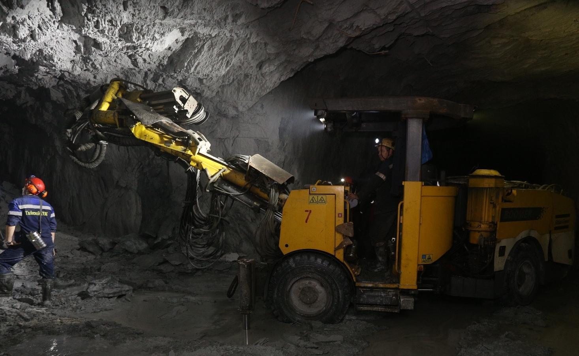

Машинист буровой установки осуществляет бурение геологоразведочных скважин на твердые полезные ископаемые буровыми установками, самоходными станками вращательного бурения, канатно-ударного бурения. Монтаж, демонтаж, перемещение, подготовка к работе, установка и регулирование бурового оборудования, планировка и расчистка площадки для его установки.
Ведет разметку скважин согласно паспорту на буровые работы.
Обслуживание компрессоров, установленных на буровом оборудовании, передвижных компрессоров, работающих в комплексе с буровой установкой (станком), газифицированных установок, применяемых при огневом бурении, насосов, емкостей для жидкого кислорода и другого вспомогательного оборудования.
Выявление и устранение неисправностей в работе обслуживаемого оборудования и трактора, участие в их ремонте.
Стропальные и погрузочно-разгрузочные работы на буровой.
Ведение первичной технической документации.
Работы по приемке и сдаче смены, уборке рабочего места, приспособлений, инструментов, а также по содержанию их в надлежащем состоянии, ведению установленной технической документации.
Должен знать
- назначение, устройство, правила монтажа, демонтажа и эксплуатации бурового и силового оборудования, их характеристики;
- конструкции буровых вышек и мачт, правила их сборки и разборки;
- технологические режимы, правила и способы бурения и расширения скважин с отбором и без отбора керна в нормальных и осложненных условиях;
- геолого-технический наряд на скважину;
- содержание и порядок заполнения паспорта буровзрывных работ;
- требования, предъявляемые к качеству заправки бурового инструмента в зависимости от крепости буримых горных пород;
- способы управления процессом бурения с учетом геологических условий, возникновения осложнений в зависимости от состояния бурового оборудования и инструмента;
- условия и формы залегания полезных ископаемых;
- причины возникновения технических неисправностей и аварий, меры по их предупреждению и ликвидации;
- название и расположение горных выработок;
- производственную сигнализацию.
Личностные качества – внимательность, выносливость, ответственность, уравновешенность, технический склад ума.
Требования к состоянию здоровья - отсутствие нарушений органов зрения, слуха, заболеваний нервной системы, вестибулярного аппарата, опорно-двигательного аппарата, кровеносной и дыхательной систем.
Профессию можно получить при обучении в учебном центре ПАО «Гайский ГОК» по программе «машинист буровой установки» с последующей сдачей экзамена и получения свидетельства на право работы.

Взрывник
Взрывники определяют место взрыва, закладывают и подрывают заряд для раскола породы в шахтах.
Обязанности, выполняемые рабочими данной базовой группы, включают: определение места закладки заряда и количество взрывчатки; подготовку места взрыва; закладку взрывчатки и подрывание заряда; осмотр места после проведения взрывных работ и ликвидацию невзорвавшихся зарядов;
Профессия относится к особо опасным, так как работа связана с взрывчатыми веществами, и предъявляет очень высокие требования к личностным качествам рабочих. От них требуется высокая концентрация и устойчивость внимания, выносливость, ответственность, уравновешенность, дисциплинированность, точность при выполнении работы, аккуратность и осторожность.
Требования к состоянию здоровья - отсутствие нарушений органов зрения, слуха, заболеваний нервной системы, вестибулярного аппарата, опорно-двигательного аппарата, кровеносной и дыхательной систем.
Профессию можно получить при обучении в учебном центре ПАО «Гайский ГОК» по программе «взрывник» с последующей сдачей экзамена и получения специального свидетельства на право работы.

Слесарь-ремонтник

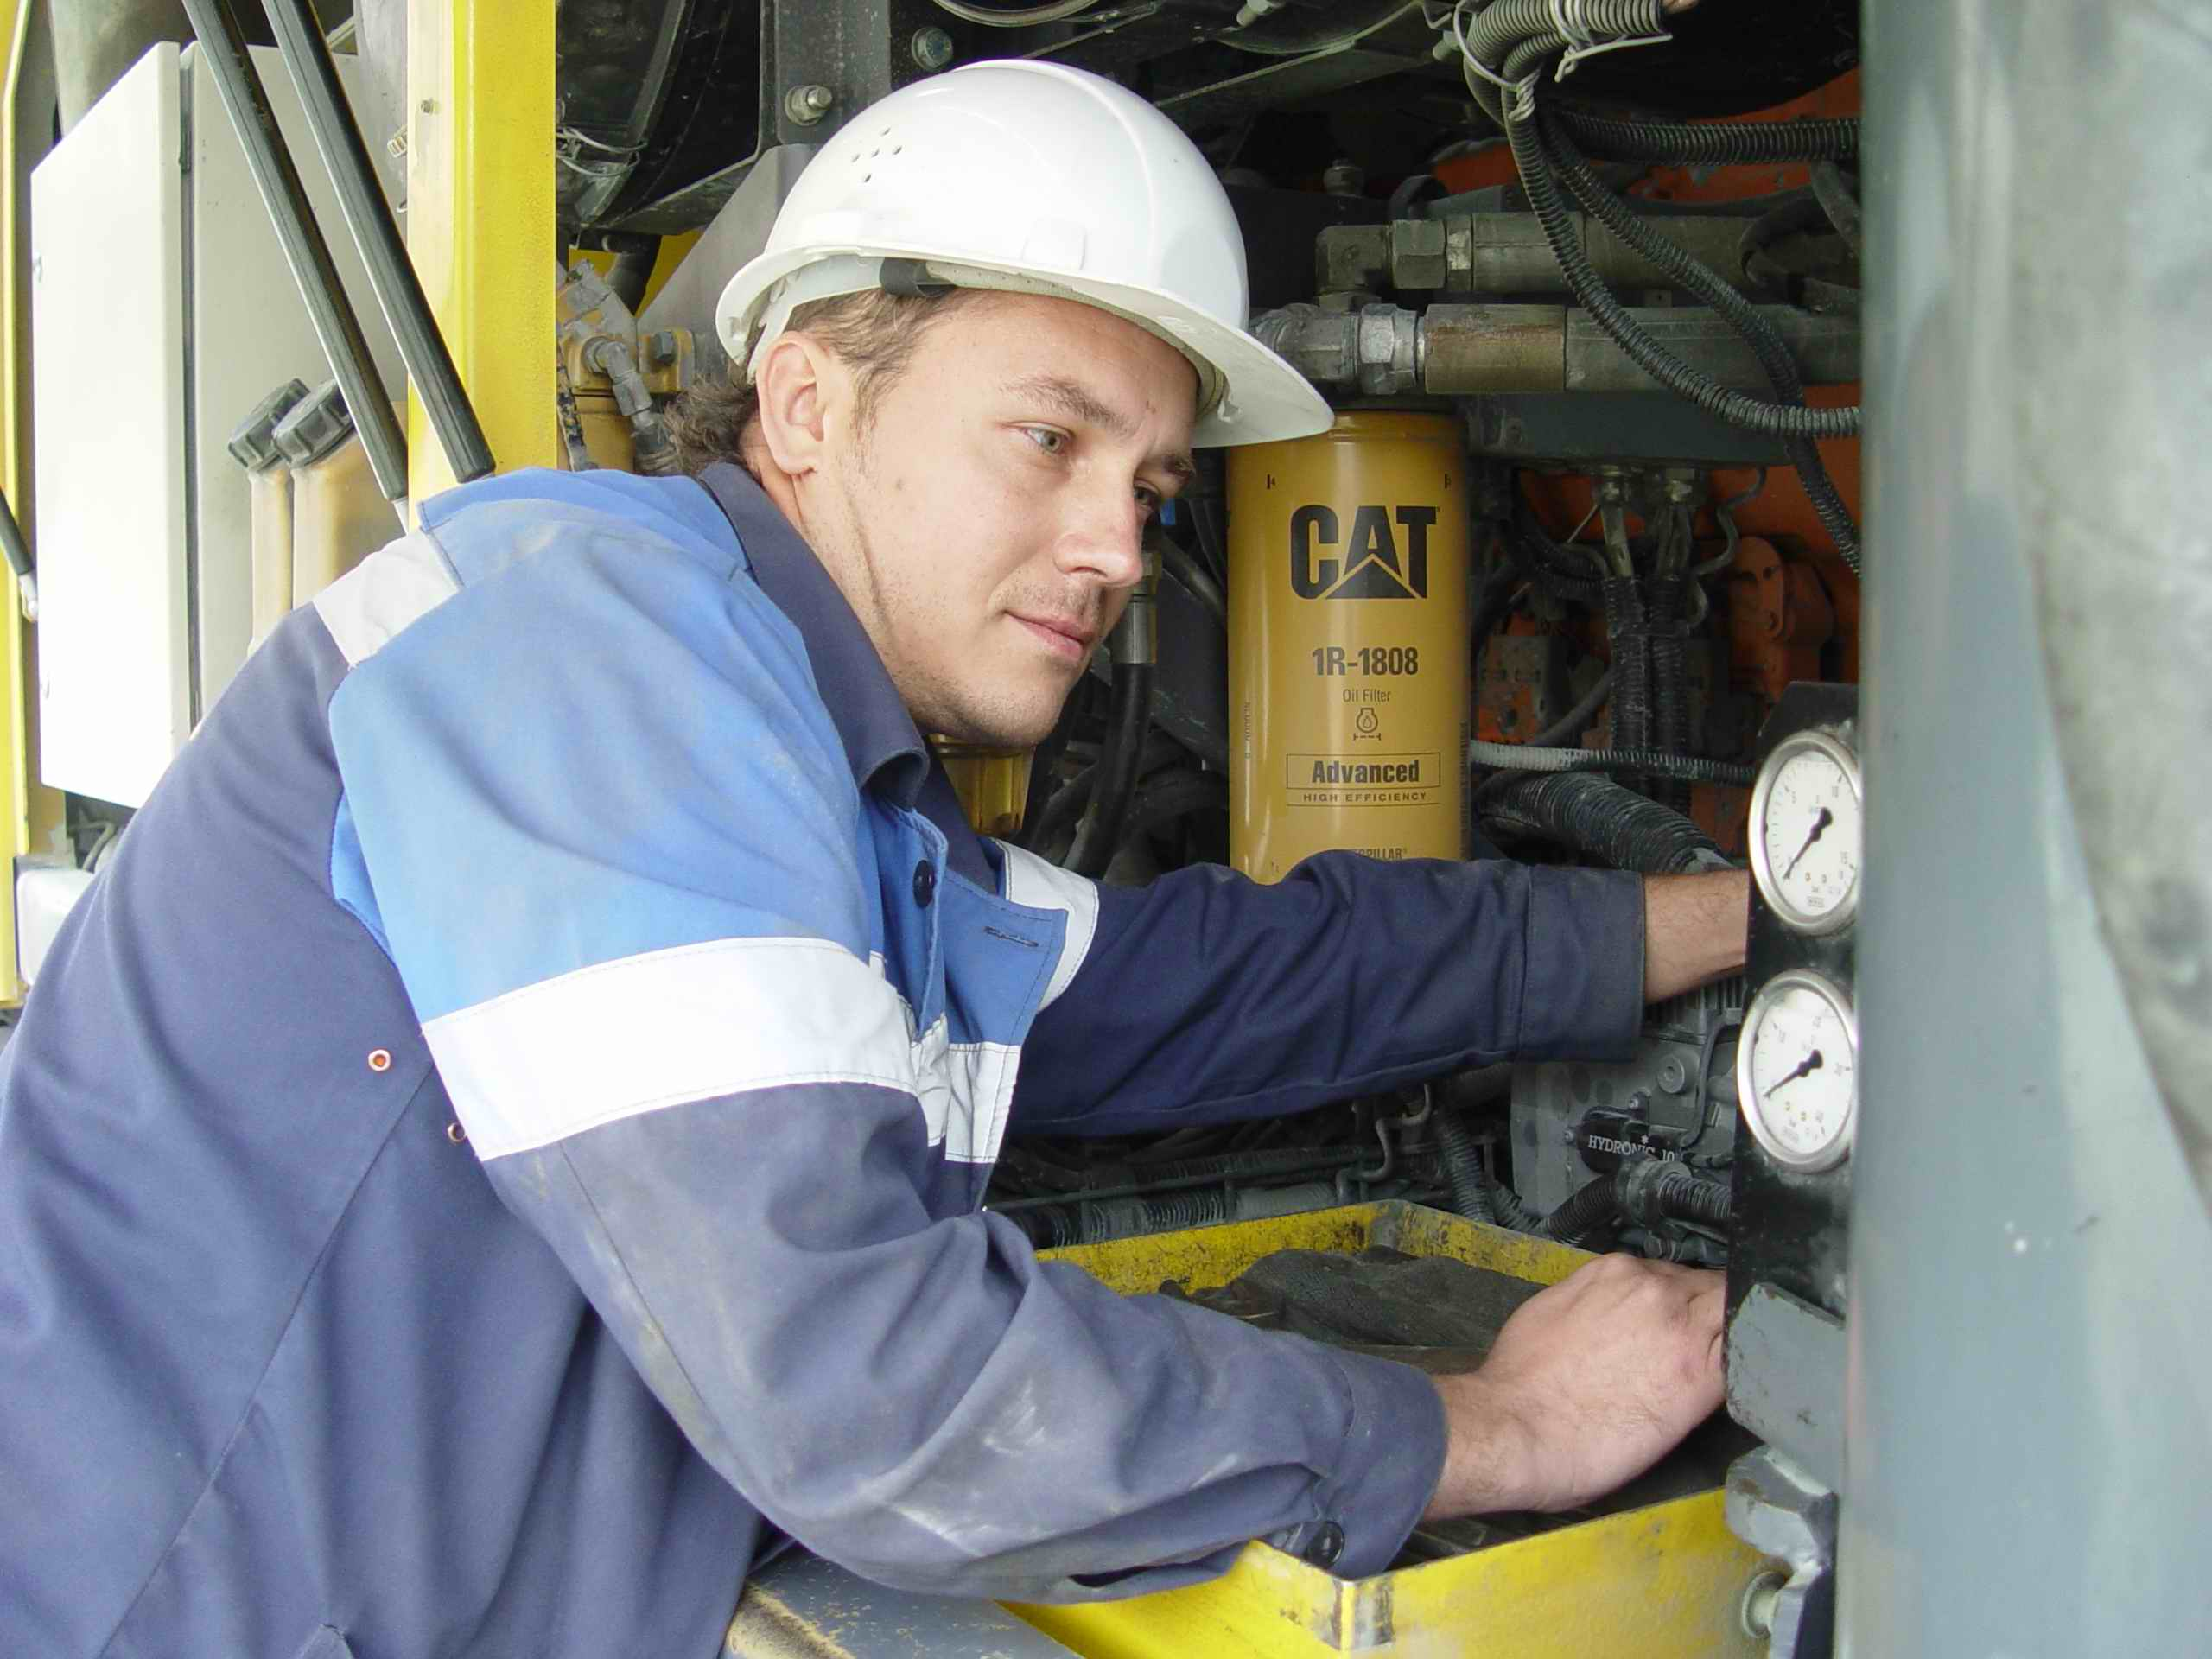

Работает на различных производственных участках, имеющих оборудование, так как любые механизмы и машины требуют проведения ремонта и технического обслуживания. Перед началом ремонта слесарь-ремонтник знакомится с паспортами оборудования, чертежами и другой технической документацией. Подготавливает оборудование, инструменты, рабочее место для проведения технического обслуживания или ремонта.

Для обеспечения работоспособности оборудования слесарь-ремонтник производит ревизию оборудования, выявляет изношенные детали и производит их замену, проводит наладку, регулировку и испытание оборудования, полностью подготавливает отремонтированное оборудование к работе, проводит проверку на технологическую точность. Умеет применять различные слесарные и контрольно-измерительные инструменты, знает приемы слесарной обработки и сборки деталей, умеет работать с подъемно-транспортным оборудованием. Знает основы металловедения, технологии обработки материалов, гидравлики, основы прочностных расчетов деталей машин и многое другое.
Личностные качества – ответственность, внимательность, исполнительность, организованность.
Труд слесаря-ремонтника относится к категории работ со средней физической нагрузкой, необходимо хорошее здоровье в области сердечнососудистой системы, опорно-двигательного аппарата, хорошее зрение, память и точный глазомер.
Работу «слесаря-ремонтника» могут выполнять мужчины.
Профессию можно получить в учебном центре ПАО «Гайский ГОК» с последующей сдачей экзамена и получения свидетельства на право работы.
Электромонтер

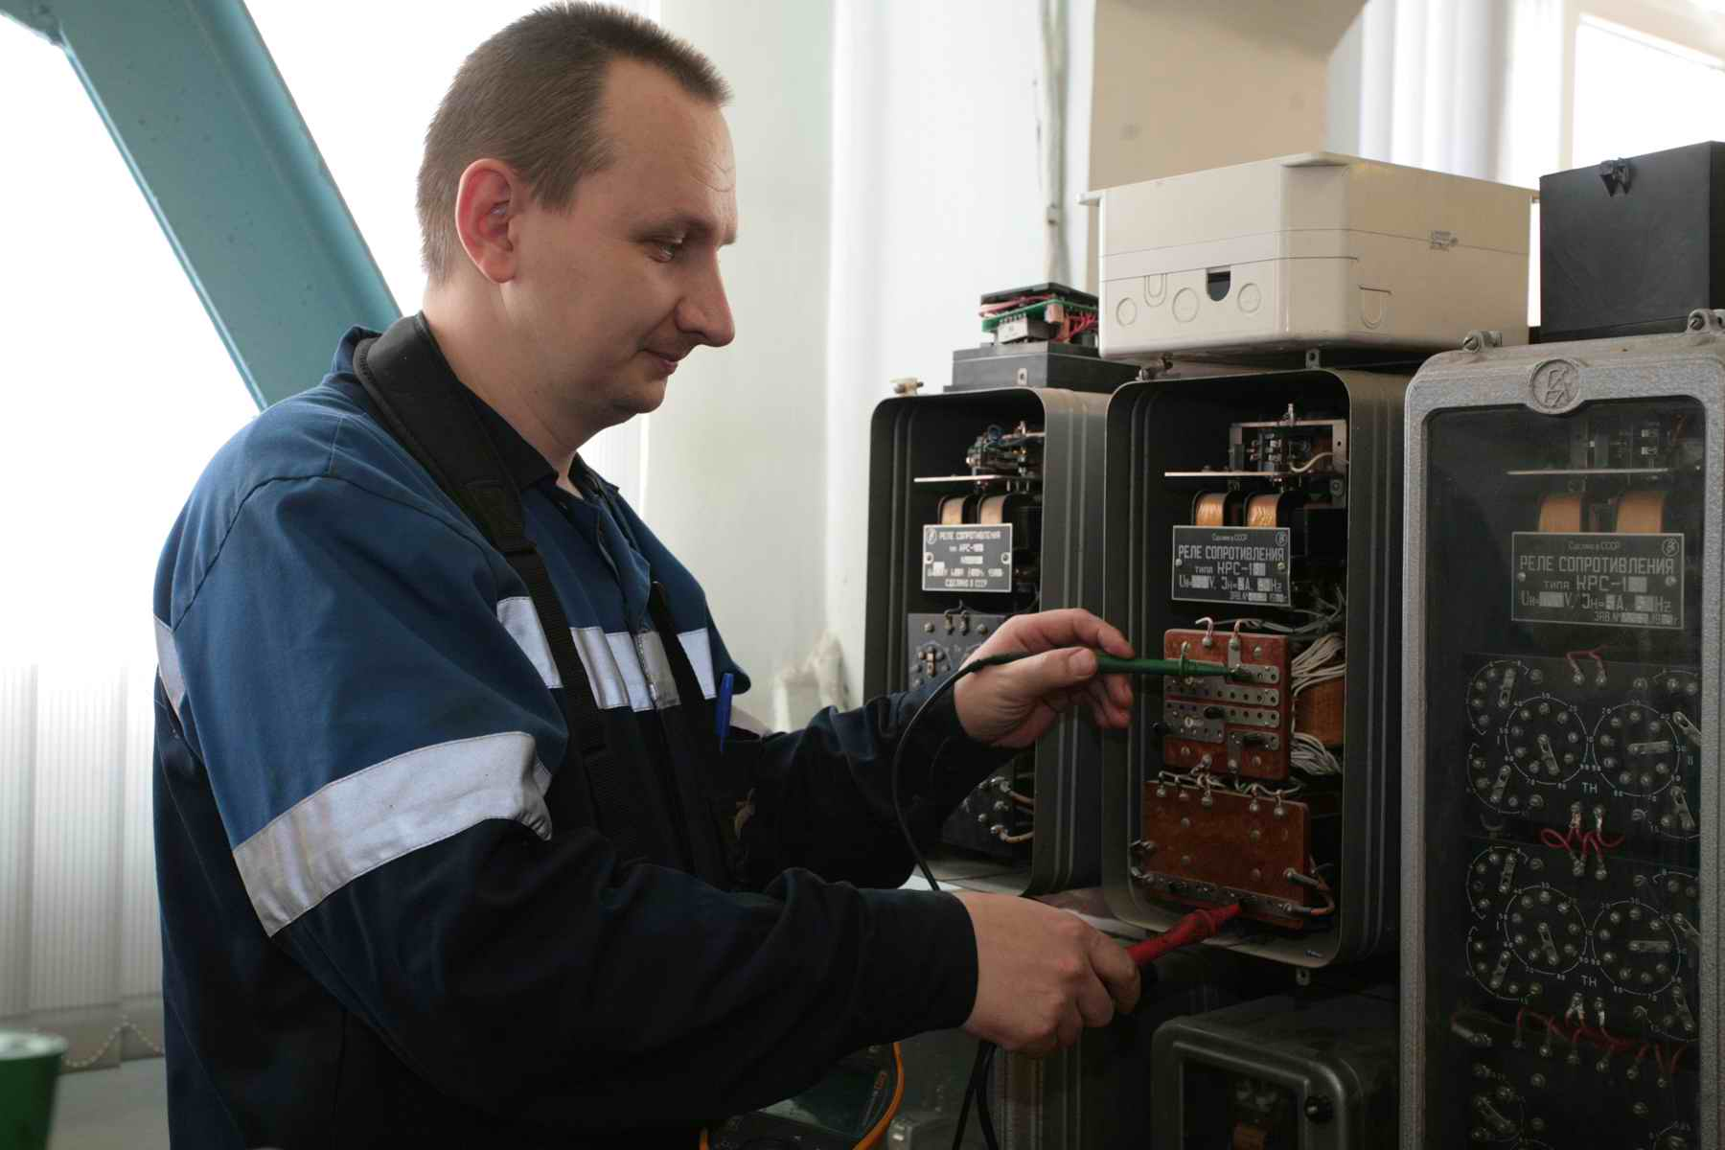

Электромонтер осуществляет монтаж, техническое обслуживание и ремонт электрооборудования различного назначения, выполняет работу по сборке, установке, центровке, регулировке электрооборудования, выполняет слесарно-сборочные работы.
Выполняет вспомогательные электромонтажные работы для установки оборудования осветительных электроустановок, электроизмерительных приборов различных систем. Производит планово-предупредительный и текущий ремонт, сборку и электромонтаж с целью предотвращения и устранения неисправностей электрооборудования для обеспечения его дальнейшей эксплуатации. Осуществляет модернизацию электрической и электронной части оборудования. Деятельность связана с постоянным риском, поэтому необходимы внимательность и знание способов защиты от поражения электрическим током, ответственность, способность организовывать процесс собственной деятельности. Присутствие аналитического склада ума для профессионального выполнения своих обязанностей, высокий уровень самодисциплины для безопасного ведения работ в действующих электроустановках, терпеливость, кропотливость. Основная задача электромонтера – поддержание в работоспособном и безопасном состоянии промышленное электрооборудование.
Работу электромонтера может выполнять мужчина.

Профессию можно получить на рабочем месте по профессии «электромонтер» и получением свидетельства в учебном центре ПАО «Гайский ГОК»

Токарь

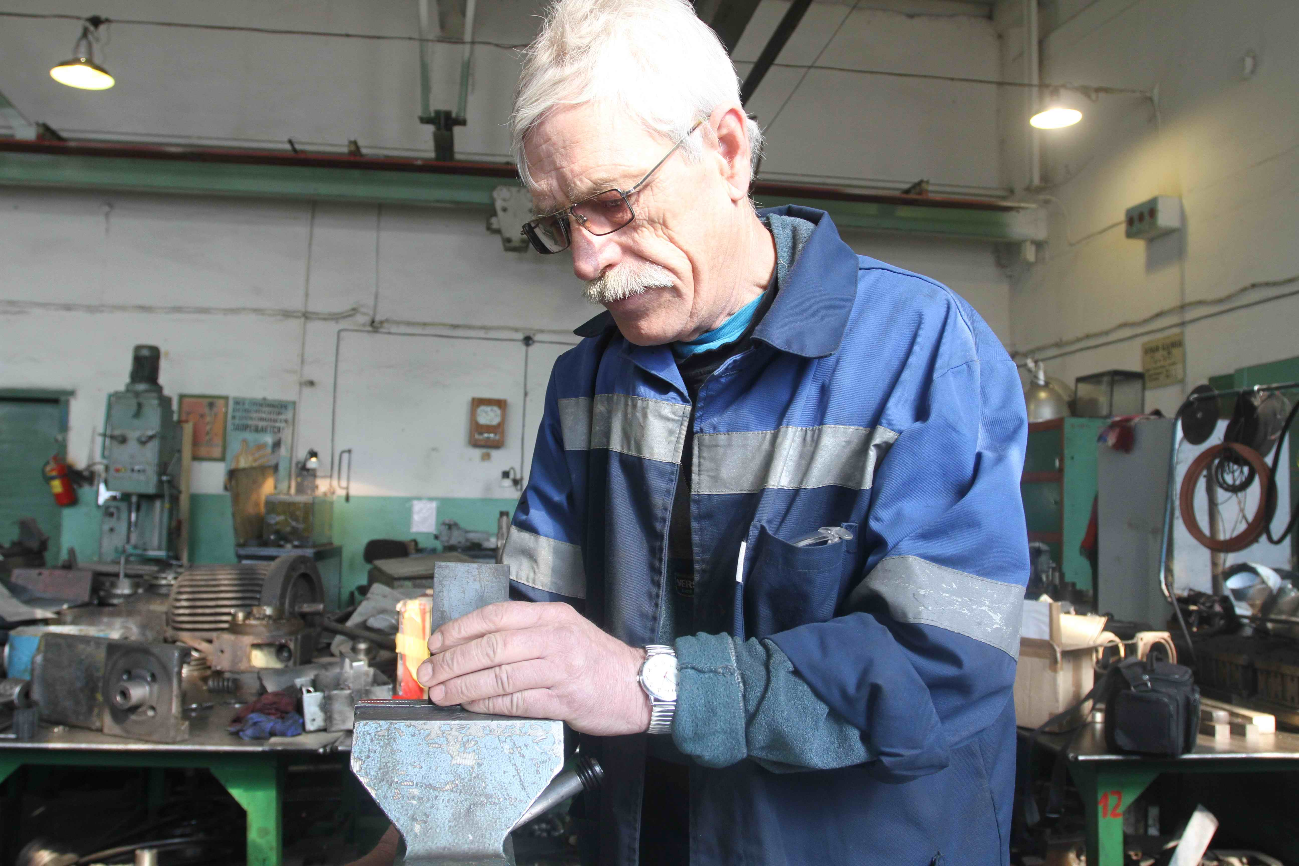
Обрабатывает детали на сверлильном, токарном и фрезерном станках, а также делает на них резьбу, сверлит и т.д. Определяет с помощью какого инструмента и с какой скоростью, на какую глубину нужно резать. Работает по чертежам. Есть станки, на которых можно выполнять только один вид обработки, либо универсальные станки. Наиболее квалифицированным считается токарь, работающий на универсальном токарном станке и выполняющий все операции.
Токарь должен обладать способностью выполнять работы в условиях психофизиологической напряженности, выносливостью, хорошим зрением, хорошей координацией силовых и точных движений кистей и пальцев рук, точным глазомером, хорошим слухом, быстро приспосабливаться к изменению условий работы.
Личностные качества - способность к концентрации внимания, устойчивость внимания, техническая сообразительность, аккуратность, исполнительность, уравновешенность, терпение, осторожность, дисциплинированность, ответственность.
Профессию можно получить на рабочем месте с подтверждением квалификации и получением свидетельства в учебном центре ПАО «Гайский ГОК».
Работу «токаря» могут выполнять мужчины и женщины.

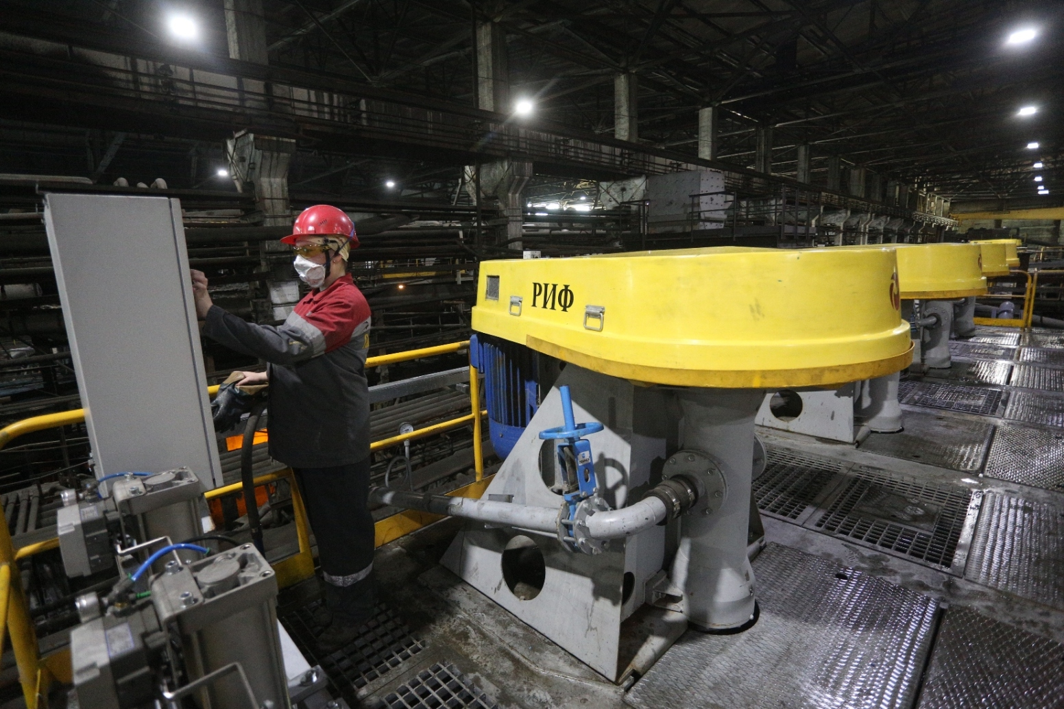
Флотатор

Ведение процесса флотации по заданной схеме. Обеспечение установленного режима флотации и поддержание плотности пульпы. Наблюдение за непрерывным и равномерным поступлением пульпы во флотационные машины, выходом и качеством продуктов обогащения, нагрузкой на флотационные машины, количеством снимаемого пенного продукта и количеством расходуемых реагентов. Регулирование процесса флотации в пневмомеханических флотационных машинах. Наблюдение за работой автоматических приборов. Выпуск хвостов флотации. Приготовление реагентов; опробование продуктов флотации; регистрация результатов лабораторных исследований; отбор руды для лабораторных исследований. Управление и обслуживание флотационного и вспомогательного оборудования, выявление и устранение неисправностей в его работе, чистка и смазка. Учет расхода реагентов. Ведение производственного журнала.
Требования к знаниям и умениям
Знание технологии и схем флотации; устройство, принцип работы флотационного оборудования; назначение, номенклатуру реагентов, правила обращения с ними и их хранения; свойства реагентов и их влияние на процесс флотации; действующие технические условия на концентрат и хвосты; правила опробования продуктов флотации; слесарное дело.
Личностные качества
Внимательность и аккуратность, осторожность при работе с химреагентами, умение концентрировать внимание на процессе на протяжении долгого времени, техническая сообразительность, аккуратность, исполнительность, уравновешенность, терпение.
Необходимо хорошее здоровье в области сердечнососудистой системы, опорно-двигательного аппарата, дыхательной системы, хорошее зрение, память и точный глазомер.
Работать флотатором могут женщины и мужчины.
Профессию можно получить на рабочем месте с подтверждением квалификации и получением свидетельства в учебном центре ПАО «Гайский ГОК».

Машинист конвейера
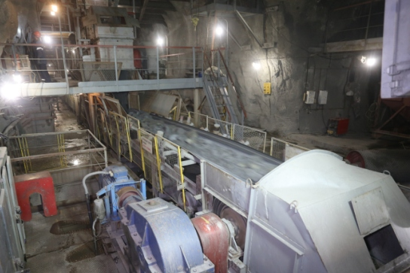
Управление подъемами, скреперными и маневровыми лебедками, опрокидывателями, конвейерами, питателями, перегружателями, устройствами механической части ленточного конвейера. Наблюдение за режимом работы и техническим состоянием механизмов и другого оборудования, регулирование степени их загрузки, выявление и устранение мелких неисправностей в процессе работы. Смазка узлов и деталей. Погрузка руды с конвейера. Выборка с конвейеров видимой породы и посторонних предметов, складирование их. Кайление, дробление и подкидка горной массы на скреперную дорожку в процессе скреперования. Передвижка маневровых и скреперных лебедок и закрепление их на новом месте. Очистка транспортных механизмов, приемных площадок и путей в местах погрузки и выгрузки, под люками и скреперными полками. Участие в ремонте обслуживаемых машин, механизмов и другого оборудования.
Должен знать: устройство, типы и технические характеристики обслуживаемого оборудования, механизмов и установок, правила их эксплуатации и ухода за ними; способы выявления и устранения неисправностей в работе обслуживаемого оборудования; принцип действия и назначение пусковой аппаратуры, контрольно-измерительных приборов; устройство заземления обслуживаемого оборудования; схему транспортировки грузов на обслуживаемом участке; способы скреперования в различных условиях; основы гидравлики и электрослесарного дела.
Личностные качества – концентрация и устойчивость внимания, техническая грамотность, аккуратность, исполнительность, уравновешенность, ответственность.
Требования к состоянию здоровья - отсутствие нарушений органов зрения, слуха, заболеваний нервной системы, вестибулярного аппарата, опорно-двигательного аппарата, кровеносной и дыхательной систем.
Профессию можно получить на рабочем месте с подтверждением квалификации и получением свидетельства в учебном центре ПАО «Гайский ГОК».

Машинист погрузочно-доставочной техники
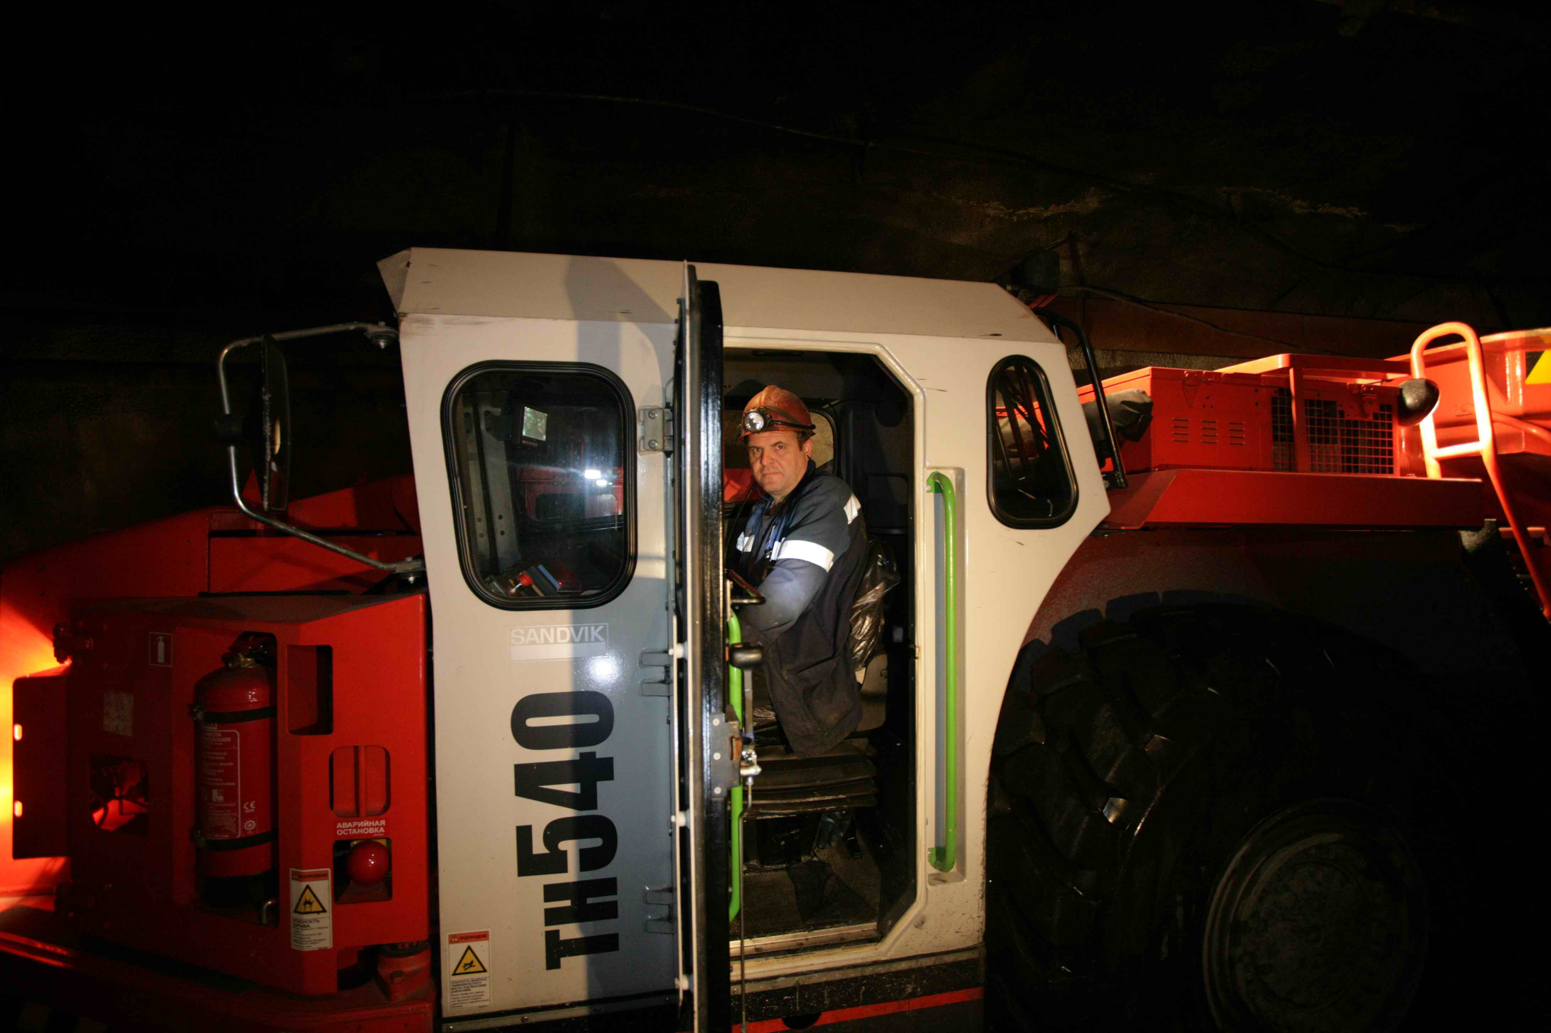
Управление подземными самоходными машинами различных типов. Осмотр состояния горных выработок: бортов, уступов, траншей, кровли. Оборка кровли выработок от нависших глыб и кусков породы с подъемного устройства кровлеоборочной машины; установка штанг. Доставка горюче-смазочных материалов и заправка ими самоходных машин на линии, регулирование топливной аппаратуры. Перевозка различных грузов к месту работ и обратно. Погрузка и разгрузка перевозимых грузов. Техническое обслуживание подземной самоходной машины, проверка исправности всех ее систем и узлов, сигнализации, освещения, контрольно-измерительных приборов. Выявление и устранение неисправностей в работе подземной самоходной машины. Перемещение обслуживаемой машины по транспортным выработкам и уклонам. Участие в планово-профилактическом ремонте обслуживаемой машины. Ведение первичной документации учета работы подземной самоходной машины.
Должен знать: устройство подземных самоходных машин, отдельных узлов и агрегатов; технические характеристики обслуживаемых машин; назначение и устройство средств измерений; основные свойства горных пород; правила и приемы безопасного ведения работ по оборке кровли и бортов выработки; схемы вентиляции и пожаротушения; допустимые нормы концентрации пыли и газов; правила движения обслуживаемых машин по транспортным выработкам, допустимые углы спуска и подъема машин; правила и порядок погрузки, транспортировки и разгрузки горной массы и различных грузов; устройство заправочных емкостей обслуживаемых машин; правила безопасного хранения, доставки и заправки обслуживаемых машин горюче-смазочными материалами; карты смазки, периодичность технического обслуживания, способы предупреждения и устранения неисправностей в работе обслуживаемых машин, их узлов и агрегатов; основы электротехники, гидродинамики; слесарное дело; основы электротехники и технологии металлов в объеме выполняемой работы; правила ведения первичной документации и учета работы обслуживаемых машин; правила безопасной работы на обслуживаемых машинах в подземных условиях.
Работать машинистом самоходной техники могут только мужчины. Требования к состоянию здоровья - отсутствие нарушений органов зрения, слуха, заболеваний нервной системы, вестибулярного аппарата, опорно-двигательного аппарата, кровеносной и дыхательной систем.
Профессию можно получить при обучении в учебном центре ПАО «Гайский ГОК» с последующей сдачей экзамена и получения свидетельства на право работы.

